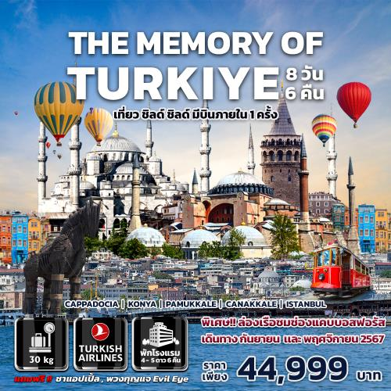
วันที่ | กำหนดการเดินทาง | มื้ออาหาร |  |  | สถานที่พัก
 |  | เช้า | กลางวัน | เย็น
1 | สนามบินสุวรรณภูมิ - อิสตันบูล - คัปปาโดเกีย | 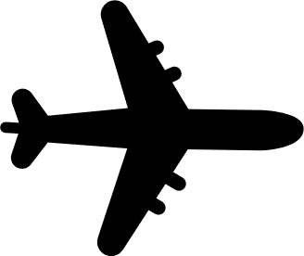 |  |  | MUSTAFA HOTEL 5 ดาว  หรือ เทียบเท่า 5 ดาว ตามมารตฐานตุรเคีย
2 | เมืองคัปปาโดเกีย |  |  |  | MUSTAFA HOTEL 5 ดาว  หรือ เทียบเท่า 5 ดาว ตามมารตฐานตุรเคีย
3 | เมืองคัปปาโดเกีย - เมืองคอนย่า |  |  |  | Grand Konya Hotel 5 ดาว  หรือ เทียบเท่า 5 ดาว ตามมารตฐานตุรเคีย
4 | เมืองคอนย่า - เมืองปามุคคาเล่ |  |  |  | TRIPOLIS HOTEL 4 ดาว  หรือ เทียบเท่า 4 ดาว ตามมารตฐานตุรเคีย
5 | เมืองปามุคคาเล – เมืองชานัคคาเล่ |  |  |  | IRIS HOTEL 4 ดาว  หรือ เทียบเท่า 4 ดาว ตามมารตฐานตุรเคีย
6 | เมืองชานัคคาเล่ - กรุงอิสตันบูล |  |  |  | CLARION HOTEL MAHMUTBEY 5 ดาว  หรือ เทียบเท่า 5 ดาว ตามมารตฐานตุรเคีย
7 | กรุงอิสตันบูล |  | -
8 | กรุงเทพมหานคร |  | เดินทางถึงสนามบิน สุวรรณภูมิโดยสวัสดิภาพ

ราคาและวันเดินทาง
ราคาทัวร์/ท่าน  พักห้องละ 2-3 ท่าน | วันเดินทาง | ราคา  ห้องพักเดี่ยวเพิ่ม
44,999. | 07 – 14 ก.ย. / 29 ก.ย. – 06 ต.ค. 2567 | 8,000
 | 02 – 09 พ.ย. / 09 – 16 พ.ย. 2567
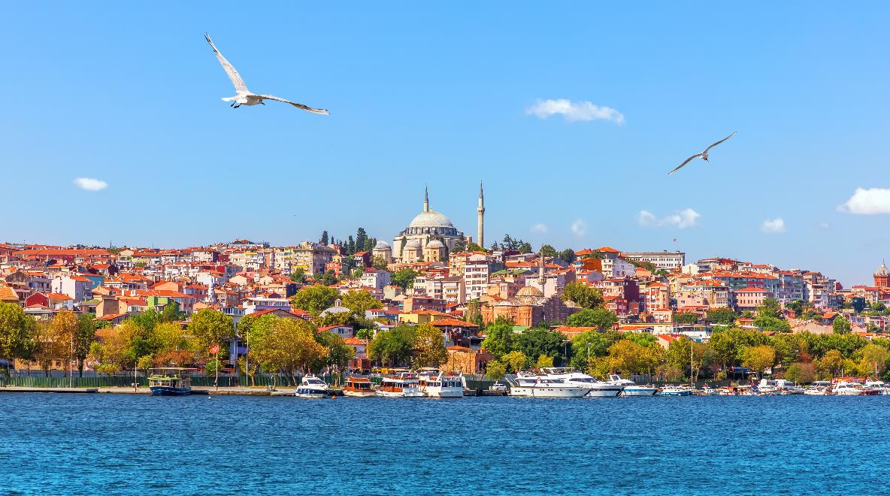
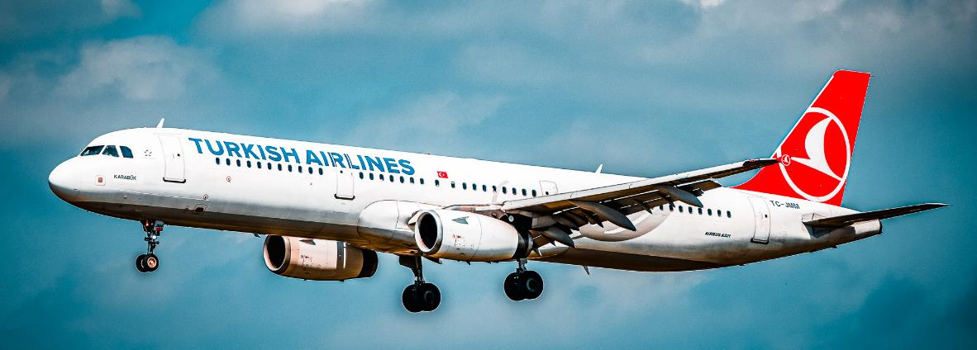
04.00 พบกันที่ สนามบินสุวรรณภูมิ ประตู 7 สายการบิน เตอร์กิช แอร์ไลน์ TK เจ้าหน้าที่บริษัทฯ คอยให้การต้อนรับและ อำนวยความสะดวกทางด้านสัมภาระและเอกสารการเดินทางก่อนขึ้นเครื่อง
วันที่ 1 สนามบินสุวรรณภูมิ - อิสตันบูล - คัปปาโดเกีย
07.40 ออกเดินทางสู่ กรุงอิสตันบูล โดยสายการบิน เตอร์กิช แอร์ไลน์ TK59
(บินตรง ใช้เวลาในการบิน ประมาณ 10.55 ชั่วโมง)
14.10 เดินทางถึง กรุงอิสตันบูล แวะเปลี่ยนเที่ยวบินภายในประเทศ
16.05 ออกเดินทางสู่ เมืองไคเซอร์รี่ โดยสายการบิน เตอร์กิช แอร์ไลน์ TK2014
(ใช้เวลาในการบินประมาณ 1.30 ชั่วโมง)
17.35 เดินทางถึงสนามบิน เมืองไคเซอร์รี่ หลังจากผ่านพิธีการตรวจคนเข้าเมืองแล้วนำท่านเดินทางสู่ เมืองเนฟเชียร์ Nevsehir (ระยะทางประมาณ 74 กิโลเมตร ใช้เวลาเดินทาง 1.10 ชั่วโมง)
ค่ำ รับประทานอาหารค่ำ ณ ห้องอาหารของโรงแรม
พักค้างคืน ที่ MUSTAFA HOTEL 5 ดาว หรือเทียบเท่า มาตรฐานตุรเคีย
วันที่ 2 เมืองคัปปาโดเกีย
แนะนำโปรแกรมพิเศษ ไม่รวมอยู่ในราคาทัวร์ Optional Tour
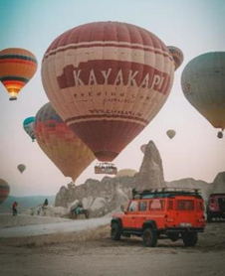
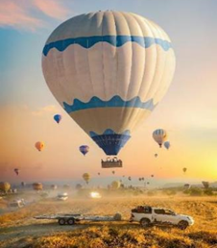
บอลลูน ทัวร์ Balloon Tour สำหรับท่านใดที่สนใจชมความสวยงามของเมืองคัปปาโดเกีย บริเวณมุมสูง ทัวร์นี้ จำเป็นต้องออกจากโรงแรม ประมาณ 05.00 น. โดยจะมีรถท้องถิ่นมารับที่โรงแรมไปยังจุดปล่อยบอลลูน ค่าขึ้นบอลลูนประมาณท่านละ 280 ดอลล่าสหรัฐ ในกรณีที่ชำระเป็นเงินสด และ 300 ดอลล่าสหรัฐ ในกรณีที่ชำระด้วยบัตรเครดิต เจ้าหน้าที่บริษัทบอลลูน รอรับท่าน เพื่อเปิดประสบการณ์ใหม่ที่ไม่ควรพลาด
รถจี๊บ ทัวร์ Jeep Tour สำหรับท่านใดที่สนใจชมความสวยงามของเมืองคัปปาโดเกีย บริเวณภาคพื้นดิน โปรแกรมรถจี๊บ ทัวร์นี้ จำเป็นต้องออกจากโรงแรม ประมาณ 05.00 น.-06.00 น. โดยจะมีรถท้องถิ่นมารับที่โรงแรม เพื่อชมความสวยามโดยรอบของเมืองคัปปาโดเกีย บริเวณภาคพื้นดิน ที่รถเล็กสามารถที่จะตะลุย ลัดเลาะไปได้ โดยใช้เวลาอยู่บนรถจี๊บ ประมาณ 1 ชั่วโมง ค่าใช้จ่ายเพิ่มเติมในการนั่งรถจี๊บอยู่ที่ท่านละ 110 เหรียญดอลล่าร์สหรัฐ (110USD) โปรดทราบ ประกันอุบัติเหตุที่รวมอยู่ในโปรแกรมทัวร์ ไม่ครอบคลุมกิจกรรพิเศษ ไม่ครอบคลุมการนั่งรถจี๊บ ทัวร์ ดั้งนั้นขึ้นอยู่กับดุลยพินิจของท่าน

รถเอทีวี ทัวร์ ATV Tour สำหรับท่านใดที่สนใจชมความสวยงามของเมืองคัปปาโดเกีย บริเวณภาคพื้นดิน โปรแกรมรถเอทีวี ทัวร์นี้ จำเป็นต้องออกจากโรงแรม ประมาณ 05.00 น.-06.00 น. โดยจะมีรถท้องถิ่นมารับที่โรงแรม เพื่อชมความสวยามโดยรอบของเมืองคัปปาโดเกีย บริเวณภาคพื้นดิน ที่รถเล็กสามารถที่จะตะลุย ลัดเลาะไปได้ โดยใช้เวลาอยู่บนรถจี๊บ ประมาณ 1 ชั่วโมง ค่าใช้จ่ายเพิ่มเติมในการนั่งรถจี๊บอยู่ที่ท่านละ 110 เหรียญดอลล่าร์สหรัฐ (110USD) โปรดทราบ ประกันบัติเหตุที่รวมอยู่ในโปรแกรมทัวร์ ไม่ครอบคลุมกิจกรรพิเศษ ไม่ครอบคลุมการนั่งรถจี๊บ ทัวร์ ดั้งนั้นขึ้นอยู่กับดุลยพินิจของท่าน
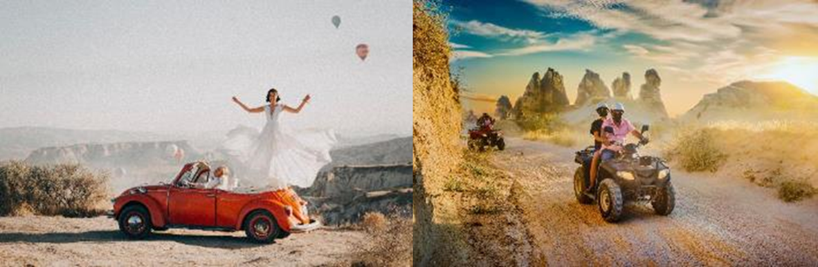
รถ คลาสสิค Classic Car สำหรับท่านใดที่สนใจชมความสวยงามของเมืองคัปปาโดเกีย บริเวณภาคพื้นดิน โปรแกรมรถ คลาสสิค คาร์ร์นี้ จำเป็นต้องออกจากโรงแรม ประมาณ 05.00 น.-06.00 น. โดยจะมีรถท้องถิ่นมารับที่โรงแรม เพื่อชมความสวยามโดยรอบของเมืองคัปปาโดเกีย บริเวณภาคพื้นดิน โดยที่รถ คลาสสิคนี้ จะมีเจ้าหน้าที่เป็นคนขับรถ พาท่านนั่งไปยังจุดถ่ายภาพสวย ๆ เห็นวิวบอลลูน ขึ้นเป็นแบคกราวน์ด้านหลัง เป็นภาพที่สวยงามมาก ๆ โปรแกรมรถ คลาสสิค คาร์ กำลังเป็นที่นิยมของนักท่องเที่ยวทั่วทุกมุมโลกที่เดินทางมาท่องเที่ยวเมืองคัปปาโดเกียแห่งนี้ รถ 1 คน สามารถนั่งได้ 3-4 คคน โดยใช้เวลาอยู่บนรถจี๊บ ประมาณ 1 ชั่วโมง ค่าใช้จ่ายเพิ่มเติมในการนั่งรถจี๊บอยู่ที่ท่านละ 100 เหรียญดอลล่าร์สหรัฐ (100USD) โปรดทราบ ประกันอุบัติเหตุที่รวมอยู่ในโปรแกรมทัวร์ ไม่ครอบคลุมกิจกรรพิเศษ ไม่ครอบคลุมการนั่งรถจี๊บ ทัวร์ ดั้งนั้นขึ้นอยู่กับดุลยพินิจของท่าน
คำแนะนำ สำหรับท่านที่เลือกซื้อทัวร์
ท่านที่เมารถ กรุณารับประทานยาแก้เมารถล่วงหน้าอย่างน้อย ครึ่งชั่วโมง ก่อนออกเดินทาง ควรแจ้งให้หัวหน้าทัวร์ทราบ ตั้งแต่ก่อนวันเดินทาง (ตั้งแต่อยู่ที่ประเทศไทย เพื่อเตรียมยามาจากประเทศไทย) กิจกรรมนี้ไม่อนุญาตให้ผู้ที่เป็นโรคหัวใจขั้นรุนแรง หรือ ตั้งครรภ์ เข้าร่วมทัวร์โดยเด็ดขาด กรณีเกิดความเสียหายไม่ว่ากรณีใด ๆ ทางบริษัทฯ ขอสงวนสิทธิ์ในการไม่รับผิดชอบทุกกรณี
เช้า รับประทานอาหารเช้า ณ ห้องอาหารของโรงแรม
นำท่านเดินทางสู่ หุบเขาอุชิซาร์ (Uchisar Valley) ให้ท่านได้ถ่ายภาพด้านหน้า เป็นหุบเขาคล้ายจอมปลวกขนาดใหญ่ ใช้เป็นที่อยู่อาศัย ซึ่งหุบเขาแห่งนี้มีรูพรุน มีรอยเจาะ รอยขุด อันเกิดจากฝีมือมนุษย์ไปเกือบทั่วทั้งภูเขา เพื่อเอาไว้เป็นที่อยู่อาศัย อุชิซาร์ คือ บริเวณที่สูงที่สุดของบริเวณโดยรอบ ดังนั้นในอดีตอุชิซาร์ มีไว้ทำหน้าที่เป็นป้อมปราการที่เกิดขึ้นเองตามธรรมชาติเอาไว้สอดส่องข้าศึกยามมีภัยอีกด้วยนำท่านเดินทางสู่ หุบเขานกพิราบ (Pigeon Valley) ให้ท่านได้ถ่ายภาพด้านหน้า เป็นหน้าผาที่ชาวเมืองโบราณได้ขุดเจาะเป็นรู เพื่อให้นกพิราบเข้าไปทำรังอาศัยอยู่ เนื่องจากสมัยก่อนชาวเมืองใช้นกพิราบมีหน้าที่เป็นผู้ส่งสารสำคัญในแถบละแวกนั้น และยังเป็นสัตว์เลี้ยงอีกด้วยนำท่านเดินทางสู่ หุบเขาแห่งรัก (Lover Valley) ให้ท่านได้ถ่ายภาพด้านหน้า เป็นหุบเขาที่มีภูมิทัศน์ที่สวยงามแปลกตา ซึ่งมีกลุ่มเสาหินที่เป็นรูปทรงแปลกประหลาดน่าอัศจรรย์ใจ นำท่านชมวิวทิวทัศน์ของ หมู่บ้านเอวานอส (Avanos Village) เป็นหมู่บ้านเก่าแก่เล็กๆ มีลักษณะสถาปัตยกรรมออตโตมันแบบดั้งเดิม ด้วยลักษณะภูมิประเทศที่แปลกตาของแท่งหินที่ถูกกัดเซาะและกลายเป็นรูปทรงต่างๆ ที่งดงาม ให้ท่านได้ดื่มด่ำไปกับทัศนียภาพของธรรมชาติด้วยความประทับใจ
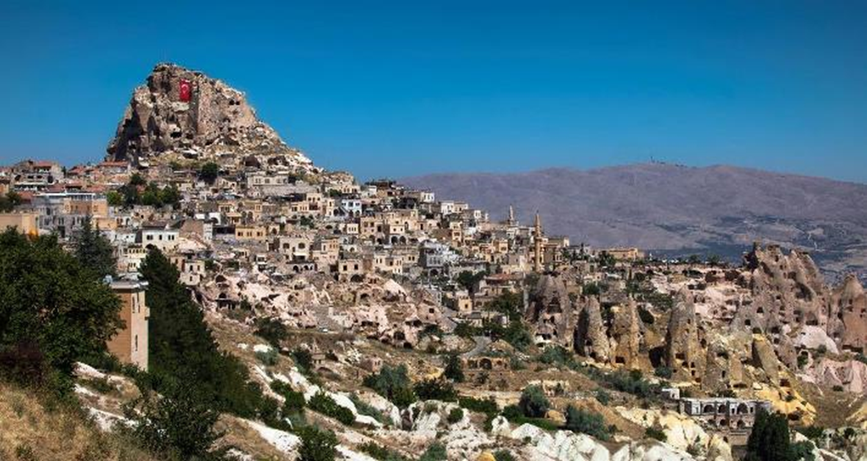

จากนั้นให้ท่านได้แวะชม โรงงานทอพรม,โรงงานเครื่องประดับ, โรงงานเซรามิค อิสระกับการเลือกซื้อสินค้าและของที่ระลึกได้ตามอัธยาศัย

เที่ยง รับประทานอาหารกลางวัน ณ ภัตตาคารพื้นเมือง
นำท่านเข้าชม เมืองใต้ดิน (Underground City) เป็นสถานที่ที่ผู้นับถือศาสนาคริสต์ใช้หลบภัยชาวโรมัน ที่ต้องการทำลายร้างพวกนับถือศาสนาคริสต์ ภายในมีโซนห้องต่างๆ อาทิ ห้องนอน ห้องน้ำ ห้องครัว ห้องหมักไวน์ ห้องประชุม คอกสัตว์ โบสถ์ บ่อน้ำ บางห้องเป็นห้องโถงกว้างว่ากันว่าสามารถจุคนได้มากกว่า 30,000 คน และระบบระบายอากาศที่ดี แต่อากาศค่อนข้างบางเบาเพราะอยู่ลึกและทางเดินบางช่วงอาจค่อนข้างแคบจนเดินสวนกันไม่ได้ ควรใช้ความระมัดระวังในการรับลงไปชมเมืองใต้ดินแห่งนี้
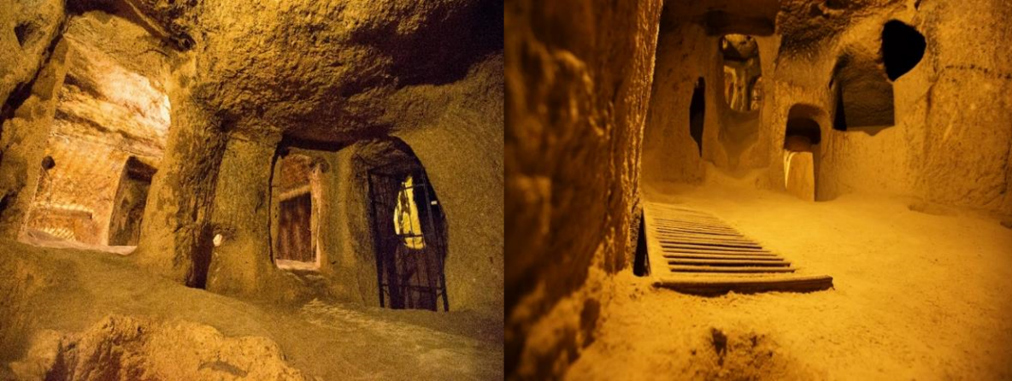

ค่ำ รับประทานอาหารค่ำ ณ ห้องอาหารของโรงแรม
พักค้างคืน ที่ MUSTAFA HOTEL 5 ดาว หรือเทียบเท่า มาตรฐานตุรเคีย
วันที่ 3 เมืองคัปปาโดเกีย - เมืองคอนย่า
เช้า รับประทานอาหารเช้า ณ ห้องอาหารของโรงแรม
นำท่านเดินทางชม โรงงานเครื่องปั้นดินเผา นำท่านเข้าเยี่ยมชม โรงงานเซรามิก (Ceramic Factory) จากนั้นนำ
ท่านเดินทางเข้าเยี่ยมชม โรงงานทอพรม (Carpet Factory) และนำท่านชม โรงงานเครื่องประดับ (Jewelry
Factory) เพื่อให้ท่านได้ชมการสาธิตกรรมวิธีการผลิตสินค้าพื้นเมืองทีมีคุณภาพและชื่อเสียงโด่งดังไปทั่วโลก
อิสระให้ท่านได้เลือกซื้อสินค้า

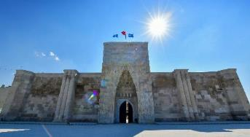
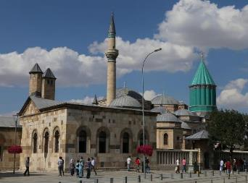
นำท่านเดินทางสู่ เมืองคอนย่า Konya (ระยะทาง237 กิโลเมตร ใช้เวลาเดินทางประมาณ 3 ชั่วโมง) อดีตเคยเป็นเมืองหลวงของอาณาจักรเซลจุกซึ่งเป็นอาณาจักรแห่งแรกของพวกเติร์กบนแผ่นตุรเคีย ในช่วงปี 1071-1275 ทำให้สถาปัตยกรรมแบบเซลจุกดั้งเดิมมีให้เห็นอย่างโดดเด่นที่นี่ และยังเป็นเมืองที่เป็นศูนย์กลางของนิกายเมฟเลวี ที่ถือกำเนิดมาจากการก่อตั้งของ เมฟลาน เจลาลุดดิน ผู้ซึ่งเป็นกวีเอกชาวอัฟกานิสถาน ที่ทำให้ชาวคริสต์จำนวนไม่น้อยหันมาเข้ารับนับถือศาสนาอิสลาม เขาจึงเปรียบเสมือนผู้วิเศษในสายเหล่าบรรดาสาวก ทุกๆ กลางเดือน ธันวาคม ของทุกปี โรงแรมในเมืองคอนย่าจะถูกจองเต็มเป็นส่วนใหญ่ เนื่องจากเหล่าสาวกของนิกายเมฟลาวี จะมาร่วมพิธีซีมา หรือ การเฉลิมฉลองเพื่อร่วมรำลึกถึง เมฟลานา เจลาลุดดิน โดยการเต้นรำ เดอร์วิช ทุกคนจะนุ่งกระโปรงสีขาวบานกรอมเท้า หมุนตัวเข้ากับเสียงดนตรี
เที่ยง รับประทานอาหารกลางวัน ณ ภัตตาคารพื้นเมือง
จากนั้นให้ท่านได้แวะพักเปลี่ยนอิริยาบถด้วย ถ่ายภาพด้านนอกบริเวณกำแพงที่ทอดยาว และซุ้มประตูทางเข้าของสถานที่พักแรมของพ่อค้าชาว เติร์ก สมัยออตโตมัน Caravanserai นำท่านเข้าชม พิพิธภัณฑ์เมฟลานา (Mevlana Museum) เป็นหอทรงกระบอกสีเขียว ภายในประดับตกแต่งแบบชาวมุสลิม จัดแสดงข้าวของเครื่องใช้ของท่านเมฟลานา และยังเป็นสุสานสำหรับบิดาและบุตรของท่านเมฟลานาอีกด้วย
ค่ำ รับประทานอาหารค่ำ ณ ภัตตาคารอาหารภายในโรงแรม
พักค้างคืน ที่ Grand Konya Hotel 5 ดาว หรือเทียบเท่า มาตรฐานตุรเคีย
วันที่ 4 เมืองคอนย่า - เมืองปามุคคาเล่
เช้า รับประทานอาหารเช้า ณ ห้องอาหารของโรงแรม
นำท่านออกเดินทางสู่ เมืองปามุคคาเล่ Pamukkale (ระยะทาง 390 กม. ใช้เวลาเดินทางประมาณ 4.30 ชั่วโมง)เป็นอีกหนึ่งเมืองที่มีนักท่องเที่ยวให้ ความสนใจเป็น จำนวนมาก
เที่ยง รับประทานอาหารกลางวัน ณ ภัตตาคารพื้นเมือง
นำท่านชมความมหัศจรรย์ทางธรรมชาติ ณ เมืองปามุคคาเล่ Pamukkale คำว่า “ปามุคคาเล่” ใน ภาษาตุรกี หมายถึง “ปราสาทปุยฝ้าย” Pamuk หมายถึง ปุยฝ้าย และ Kale หมายถึง ปราสาท เป็นน้ำตกหินปูนสีที่เกิดขึ้นจากธารน้ำใต้ดินที่มีอุณหภูมิประมาณ 35 องศาเซลเซียส ซึ่งเป็นที่มีแร่หินปูน (แคลเซี่ยมออกไซด์) ผสมอยู่ในปริมาณที่สูงมาก ไหลรินลงมาจากภูเขา “คาลดากึ” ที่ตั้งอยู่ห่างออกไปทางทิศเหนือ รินเอ่อล้นขึ้นมาเหนือผิวดิน และทำปฏิกิริยาจับตัวแข็งเกาะกันเป็นริ้ว เป็นแอ่ง เป็นชั้น ลดหลั่นกันไปตามภูมิประเทศเกิดเป็นประติมากรรมธรรมชาติ อันสวยงามแปลกตา และโดดเด่นเป็นเอกลักษณ์ยากจะหาที่ใด เหมือนจนทำให้ ปามุคคาเล่ ได้รับการยกย่องจากองค์การยูเนสโก้ให้เป็นมรดกโลกทางธรรมชาติและวัฒนธรรมในปี ค.ศ. 1988
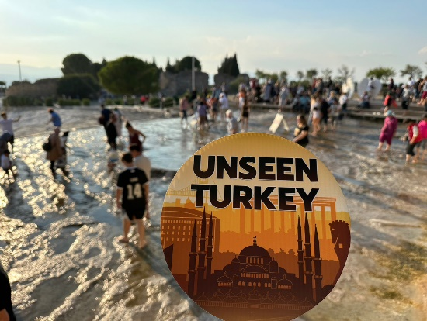
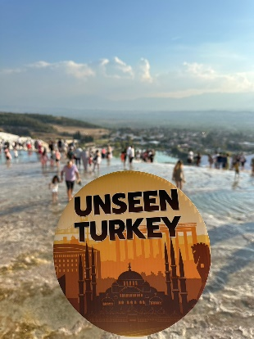
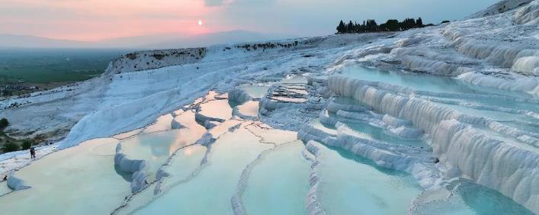
นำท่านชม ปราสาทปุยฝ้าย Cotton Castle เมืองแห่งน้ำพุเกลือแร่ร้อน นำท่านชมหน้าผาที่ขาวกว้างใหญ่ด้านข้างของอ่างน้ำ เป็นรูปร่างคล้ายหอยแครงและน้ำตกแช่แข็ง ถ้ามองดูจะดูเหมือนสร้างจากหิมะ เมฆหรือปุยฝ้าย น้ำแร่ที่ไหลลงมาแต่ละชั้นจะแข็งเป็นหินปูน ห้อยย้อยเป็นรูปร่างต่าง ๆ อย่างมหัศจรรย์ น้ำแร่นี้มีอุณหภูมิประมาณ 33-35 องศาเซลเซียส ประชาชนจึงนิยมไปอาบหรือนำมาดื่ม เพราะเชื่อว่ามีคุณสมบัติในการรักษาโรคหัวใจ โรคไขข้ออักเสบ ความดันโลหิตสูง โรคทางเดินปัสสาวะ และโรคไต ในอดีตกาลชาวโรมันเชื่อว่าน้ำพุร้อนสามารถรักษาโรคได้
ค่ำ รับประทานอาหารค่ำ ณ ภัตตาคารอาหารภายในโรงแรม
พักค้างคืน ที่ TRIPOLIS HOTEL 4 ดาว หรือเทียบเท่า มาตรฐานตุรเคีย
วันที่ 5 เมืองปามุคคาเล่ – เมืองชานัคคาเล่
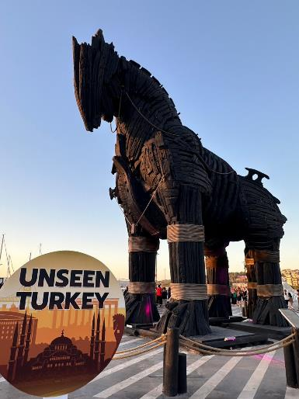
เช้า รับประทานอาหารเช้า ณ ห้องอาหารของโรงแรม
นำท่านเดินทางสู่ เมืองชานัคคาเล่ Canakkale (ระยะทางประมาณ 389 กิโลเมตร ใช้เวลาเดินทาง 4.50 ชั่วโมง) เป็นเมืองชายฝั่งทะเล เป็นเมืองเล็ก ๆ ที่อยู่บริเวณท่าเรือที่จะข้ามฟากสู่ เมืองชานัคคาเล่ระหว่างทางท่านจะได้เพลิดเพลินกับทิวทัศน์ที่สวยงามของขุนเขาสลับกับรถวิ่งชายทะเล ผ่านบ้านเรือนของบรรดาเหล่าเศรษฐี ปศุสัตว์ แปลงการเกษตร
เที่ยง รับประทานอาหารกลางวัน ณ ภัตตาคารพื้นเมือง
จากนั้นนำท่าน ช้อปปิ้ง ณ ศูนย์ผลิตเสื้อหนังคุณภาพสูง ซึ่งตุรกีเป็นประเทศที่ผลิตหนังที่มีคุณภาพที่สุด อีกทั้งยังผลิตเสื้อหนังส่งให้กับแบรนด์ดังในอิตาลี เช่น Versace , Prada , Michael Kors อิสระให้ท่านเลือกซื้อสินค้าได้ ตามอัธยาศัย จากนั้นเดินทางต่อไปยังเมืองชานัคคาเล่ และแวะถ่ายภาพ ม้าไม้จำลองเมืองทรอยริมทะเล (Trojan Statue/Hollywood Horse) เป็นม้าไม้ที่มีชื่อเสียงโด่งดังมากที่สุดจากมหากาพย์ภาพยนตร์ฮอลิวูดเรื่อง ทรอย (Troy) ในปี 2004 มีแบรด พิตต์ แสดงชื่อดังระดับโลกเป็นนักแสดงนำ ทางทีมงานได้จำลองม้าไม้ขนาด ใหญ่สีดำ เพื่อใช้ดำเนินเรื่องและเป็นส่วนหนึ่งที่สำคัญของเรื่องทรอย หลังจากนั้นทางทีมงานจึงมอบม้าไม้จำลองตัวนี้ให้กับทางการตุรกี เพื่อเป็นเกียรติและสร้างชื่อเสียงให้กับเมืองชานัคคาเล
ค่ำ รับประทานอาหารค่ำ ณ ห้องอาหารของโรงแรม
พักค้างคืน ที่ IRIS HOTEL 4 ดาว หรือเทียบเท่า มาตรฐานตุรเคีย
วันที่ 6 เมืองชานัคคาเล่ - กรุงอิสตันบูล
เช้า รับประทานอาหารเช้า ณ ห้องอาหารของโรงแรม
นำท่านออกเดินทางสู่ กรุงอิสตันบูล (ระยะทางประมาณ 309 กิโลเมตร ใช้เวลาเดินทางประมาณ 3.50 ชั่วโมง) เป็นเมืองที่มีความสำคัญที่สุดของประเทศตุรกี มีประวัติศาสตร์ยาวนานหลายศตวรรษตั้งแต่ก่อนคริสตกาล มีทำเลที่ตั้งอยู่บริเวณช่องแคบบอสฟอรัส ซึ่งทำให้อิสตันบูลเป็นเมืองสำคัญเพียงเมืองเดียวในโลก ที่ตั้งอยู่ใน 2 ทวีป คือ ทวีป

ยุโรป และทวีปเอเชีย (ฝั่งอนาโตเลีย) สถาปัตยกรรมอันงดงามผสมผสานทั้ง 2 ทวีป ทำให้เมืองอิสตันบูลมีความสวยงามเป็นเอกลักษณ์พิเศษ อีกทั้งพื้นที่ ประวัติศาสตร์แห่งอิสตันบูล ฝั่งทวีปยุโรป ได้รับการขึ้นทะเบียนให้เป็นมรดกโลกโดยองค์การสหประชาชาติ หรือยูเนสโก เมื่อปี ค.ศ. 1986
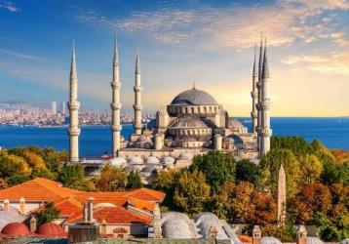
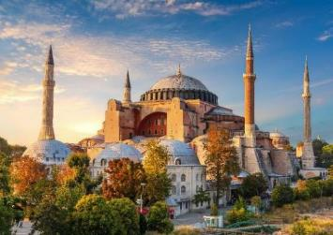
เที่ยง รับประทานอาหารกลางวัน ณ ภัตตาคารอาหารพื้นเมือง
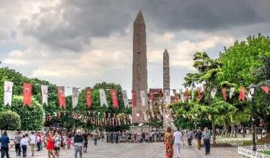
จากนั้นนำท่านชม สุเหร่าสีน้ำเงิน (Blue Mosque) หรือ ชื่อเดิม สุเหร่าสุลต่านอาห์เหม็ดที่ 1 (Sultan Ahmed Mosque) สุเหร่านี้สร้างในปี ค.ศ. 1609 และเสร็จสิ้นในปี ค.ศ. 1616 (1 ปีก่อนสุลต่านอาห์เหม็ดสิ้นพระชนม์ด้วยอายุเพียง 27 พรรษา) มีหอเรียกสวด อยู่ 6 หอ เป็นหอคอยสูงให้ผู้นำศาสนาขึ้นไปตะโกนร้องเรียกจากยอด เพื่อให้ผู้คนเข้ามาสวดมนต์ตามเวลาในสุเหร่า สุเหร่าสีน้ำเงินภายในประดับด้วยกระเบื้องสีฟ้าจากอซนิค ลวดลายเป็นดอกไม้ต่างๆ เช่น กุหลาบ ทิวลิป คาร์เนชั่น เป็นต้น ตกแต่งอย่างวิจิตรตระการตา ภายในมีที่ให้สุลต่านและนางในฮาเร็มทำละหมาดและสวดมนต์โดยเฉพาะมีหน้าต่าง 260 บาน สนามด้านหน้าและด้าน นอกจะเป็นที่ฝังศพของกษัตริย์และพระราชวงค์ จะมีสิ่งก่อสร้างที่อำนวยความสะดวกให้กับประชาชนทั่วไป เช่น ห้องสมุด โรงพยาบาล โรงอาบน้ำ ที่พักกองคาราวาน โรงครัวสาธารณะคุลีเรีย(Kulliye)นำท่านถ่ายภาพเป็นที่ระลึกกับ ฮิปโปโดรม (Hippodrome) คือสิ่งก่อสร้างจากสมัยกรีกซึ่งใช้เป็นสนามแข่งม้า และการแข่งขันขับรถ ศึก (Chariot Racing) หมายถึงการแข่งขันม้าใจกลางเมืองมอสโคว์ (Central Moscow Hippodrome) สร้างขึ้นระหว่างปี ค.ศ. 203 – 330 แต่ปัจจุบันเหลือเพียง เสา 3 ต้น คือ เสาคอนสแตนตินที่ 7 (Column of Constantine VII) บูรณะเมื่อศตวรรษที่ 10 เสาต้นที่ 2 คือ เสางู ที่เชื่อ ว่าสร้างก่อนคริสตกาลมา 479 ปี เป็นรูปสลักงู 3 ตัวพันกัน จากเมืองเดลฟิ (Delphi) แล้วถูกขนย้ายมาตั้งที่นี่เมื่อ ศตวรรษที่ 4 ปัจจุบันเหลือเพียง ครึ่งต้น และเสาต้นสุดท้ายคือ เสา อียิปต์ หรือเสาโอเบลิสก์ (Obelisk of Thutmose) สร้างในช่วงก่อนคริสตกาลประมาณ 390 ปี ชมด้านหน้า วิหารเซนต์โซเฟีย (St.Sophia) หรือ สุเหร่าฮาเกีย โซเฟีย (Hagia Sophia) สร้างในสมัยพระเจ้าจัสติเนียนมีหลังคาเป็นยอดกลมแบบโม เสาในโบสถ์เป็นหินก้อน ภายในติดกระจกสี เมื่อเติร์กเข้าครอบครองเมือง ได้เปลี่ยนโบสถ์นี้ให้เป็นสุเหร่าในปี ค.ศ. 1453 ฉาบปูนทับกำแพงที่ปูด้วยโมเสกเป็นรูปพระเยซูคริสต์และสาวก ภายหลังทางการได้ตกลงให้วิหารฮาเกีย โซเฟีย เป็นพิพิธภัณฑ์ที่วันนี้คงบรรยากาศของความเก่าขลังอยู่เต็มเปี่ยม โดยเฉพาะโดมที่ใหญ่ที่สุดเป็นอันดับ 4 ของโลกซึ่งมีพื้นที่โล่งภายในใหญ่ที่สุด ก่อสร้างด้วยการใช้ผนังเป็นตัวรับน้ำหนักของอาคารลงสู่พื้นแทนการใช้เสาค้ำยันทั่วไป นับเป็นเทคนิคการก่อสร้าง ที่ถือว่าล้ำหน้ามากในยุคนั้น (ถือเป็นหนึ่งในเหตุผลสำคัญที่ทำให้วิหารฮาเกีย โซเฟีย ได้รับการยกย่องให้เป็น 1 ใน 7 สิ่งมหัศจรรย์ของโลกยุคกลาง

นำท่านเดินทางสู่ สไปซ์บาซาร์ (Spice Bazaar) หรือ ตลาดอียิปต์ (Egyptian Bazaar) เป็นตลาดเครื่องเทศตั้งอยู่ใกล้กับสะพานกาลาตา ที่นี่ถือเป็นตลาดในร่มและเป็นตลาดที่ใหญ่เป็นอันดับสองในเมืองอิสตันบูล สร้างขึ้นตั้งแต่ช่วงปี ค.ศ. 1660 โดยเป็นส่วนหนึ่งของมัสยิดใหม่ ภายในตลาดยังมีสินค้ามากมายให้ได้เลือกซื้อ อาทิ ร้านขนมหวานของตุรกี, อาหาร, เครื่องเทศ, เครื่องเพชรพลอย, ของที่ระลึก, ผลไม้แห้ง และเครื่องประดับต่างๆ อีกด้วย
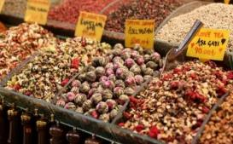
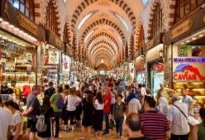
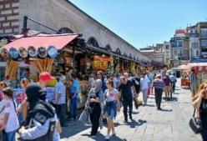

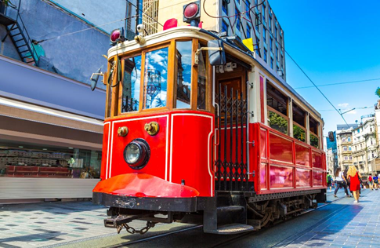
นำท่านสู่ จตุรัสทักซิมสแควร์ (Taksim Square) ถนนสายนี้เรียกได้ว่าเป็นจุดศูนย์กลางของเมืองอิสตันบูล มีร้านค้ามากมาย ตั้งแต่ ของที่ระลึกร้านอาหารพื้นเมือง และยังมีแทรมป์โบราณ (Tram) เรียกได้ว่าที่แห่งนี้เป็นจุดนัดพบยอดนิยมของชาวเมืองอิสตันบูล สำหรับนักท่องเที่ยว ทั้งในและต่างประเทศ ไฮไลท์ที่สำคัญของ Taksim Square อีกอย่างหนึ่งก็คือ รถรางสีแดงแสด ที่วิ่งจากจัตุรัสทักซิมไปตามถนนใกล้กันกับสถานีทูเบล ซึ่งเป็นสถานีรถไฟใต้ดินที่เก่าแห่งหนึ่งในกรุงอิสตันบูล นำท่านถ่ายภาพกับ หอคอยกาลาตา (Galata Tower) หอคอยหินสไตล์โรมัน แบบสถาปัตยกรรมโรมาเนสก์ ตัวตึกประกอบด้วย 9 ชั้น มีรูปทรงกระบอก และมีหลังคาเป็นทรงกรวย อีกหนึ่งสัญลักษณ์เมืองอิสตันบูล สร้างขึ้นในปี ค.ศ.1348 เพื่อไว้เป็นหอสังเกตการณ์ป้องกันข้าศึกจากทางทะเลปัจจุบันชั้นบนเปิดให้นักท่องเที่ยวขึ้นชม ทัศนียภาพของเมือง
ค่ำ รับประทานอาหารค่ำ ณ ภัตตาคารอาหารพื้นเมือง
พักค้างคืน ที่ CLARION HOTEL MAHMUTBEY 5 ดาว หรือเทียบเท่า มาตรฐานตุรเคีย
วันที่ 7 กรุงอิสตันบูล
เช้า รับประทานอาหารเช้า ณ ห้องอาหารของโรงแรม
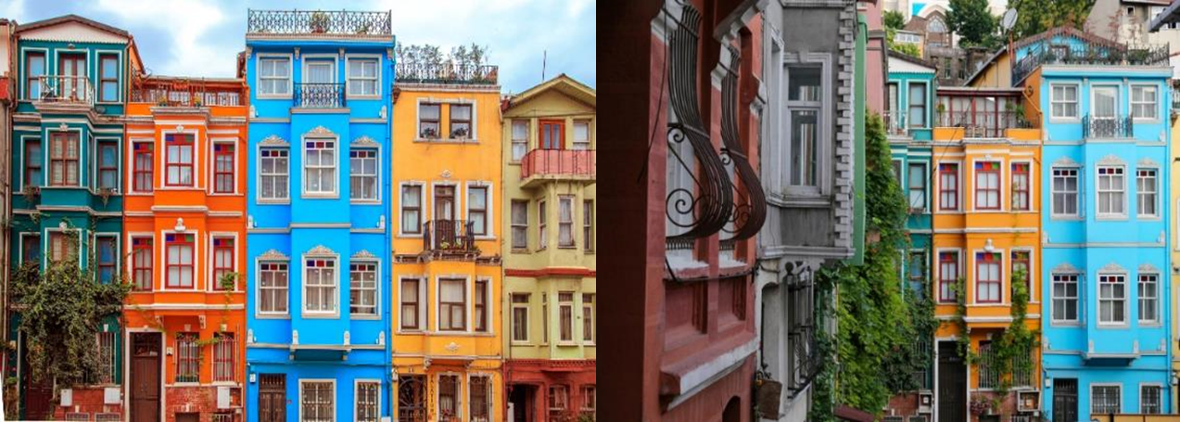

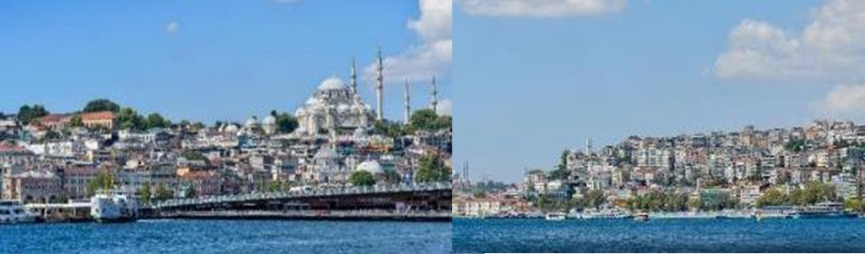
นำท่านชมเมืองอิสตันบูลในรูปแบบสไตล์เมืองเก่า ย่าน Fener & Balat เป็นชุมชนชาวยิว เก่าแก่กว่า 100 ปี ที่อาศัย อยู่ในเขตเมืองเก่าของกรุงอิสตันบูล ซึ่งบริเวณนี้จะอยู่ในบริเวณส่วนที่เป็นฝั่งยุโรป ชาวยิวส่วนใหญ่จะสร้างบ้านตามแนวสันเขาเล่นระดับอย่างมีเอกลักษณ์ ตัวอาคารเองก็ดูคลาสสิคในแบบตึกเก่าแก่ และที่สำคัญยังแต่งแต้มไปด้วย สีสันสดใสสะดุดตาน่ามองมิใช่น้อย จนทำให้เกิดเป็นมุมถ่ายรูป ชิค ชิค เก๋ เก๋ ถูกใจบรรดา หนุ่ม สาว และช่างภาพเป็นอันมาก บอกได้คำเดียวว่าถูกใจใช่เลย
ส่งท้ายทริปด้วยการพาท่านสัมผัสบรรยากาศ 2 ฝั่งทวีป ยุโรปและเอเซีย ของเมืองอิสตันบูลที่มีเสน่ห์ด้วยการ ล่องเรือส่วนตัว ชมความงามของช่องแคบบอสฟอรัส Cruise Along the Bosphorus ซึ่งเป็นช่องแคบขนาดใหญ่และสองฝั่งมีความสวยงามมาก ช่องแคบนี้ทำหน้าที่เป็นเส้นแบ่งระหว่างยุโรป และเอเชีย เชื่อมระหว่าง ทะเลดำ The Black Sea เข้ากับ ทะเลมาร์มาร่า Sea of Marmara มีความยาว 32 กม. ให้ท่านได้ชมทิวทัศน์ทั้งสองข้างที่สวยงามตระการตาของ ช่องแคบนี้เป็นจุดยุทธศาสตร์ที่สำคัญยิ่งในการป้องกันประเทศตุรกีอีกด้วย เพราะมีป้อมปืนตั้งเรียงรายอยู่ตามช่องแคบเหล่านี้
11.30 นำท่านเดินทางสู่ สนามบิน อิสตันบูล เพื่อเตรียมตัวเดินทางกลับ กรุเทพมหานคร
16.25 ออกเดินทางสู่ กรุงเทพมหานคร โดยสายการบิน เตอร์กิช แอร์ไลน์ เที่ยวบินที่ TK58
(ใช้เวลาในการบิน ประมาณ 9.35 ชั่วโมง)
วันที่ 8 กรุงเทพมหานคร
06.05 เดินทางถึงสนามบิน สุวรรณภูมิ โดยสวัสดิภาพ พร้อมความประทับใจ
END OF SERVICE
